Videreudviklingsaftale vedr. e-TL
VUA 2024-027 – Omlægning af ejendomsdom til angular

Mellem
Domstolsstyrelsen, Store Kongensgade 1-3, 1264 København K, CVR 21 65 95 09 (herefter Kunden)
Og
Netcompany A/S, Strandgade 3, 1401 København K, CVR 14814833 (herefter Leverandøren)

Beskrivelse
Identifikationsnummer | VUA 2024-027
Resume af ændringen | Omlægning af ejendomsdom type 116 til Angular samt navneændring til Adkomst ejendomsdom
Vurdering af konsekvens for drift og vedligeholdelse | Ingen indflydelse
Områder der påvirkes | Tinglysning.dk: x | Sagsportal: x | S2S: | Andet:

Kundens krav og beskrivelse af de forretningsmæssige ændringer
Anmeldelsen Ejendomsdom med ekspeditionsnummer 116, er anmodet omdøbt til ”Adkomst Ejendomsdom” og omlagt fra JSF til Angular. Anmeldelsen kan på nuværende tidspunkt tilgås under ”Ny anmeldelse” og findes under kategori ”Adkomst” som dokumenttype ”Ejendomsdom”. Efter valg af dokumenttype, dirigeres brugeren til de gamle JSF-sider hvorfra de resterende trin gennemføres. Anmeldelsen skal omlægges således alle trin gennemføres i Angular. Dette indebærer oprettelse af trin som ikke allerede er omlagt
Leverandørens løsningsbeskrivelse
Der skal implementeres 1 nyt trin for at omlægge anmeldelsen til Angular. Følgende tabel viser udseende af de trin som anmeldelsen skal indeholde:
Trin nummer | Trin navn | Udsende af trin
1 | Anmelder | 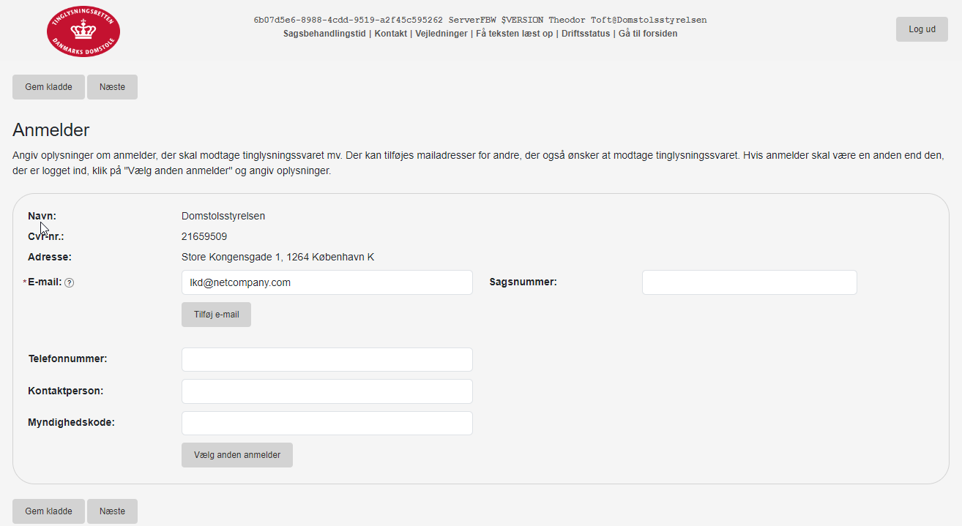
2 | Find Tinglysningsobjekt | 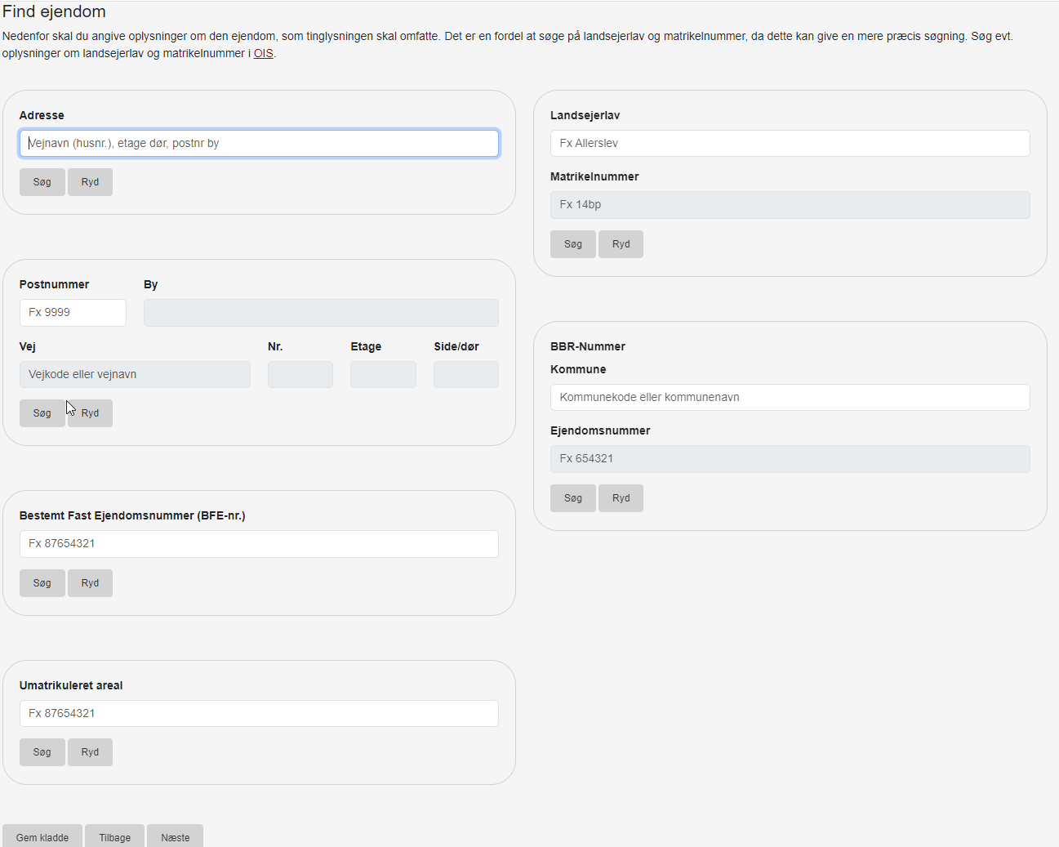
3 | Vælg dokumenttype | 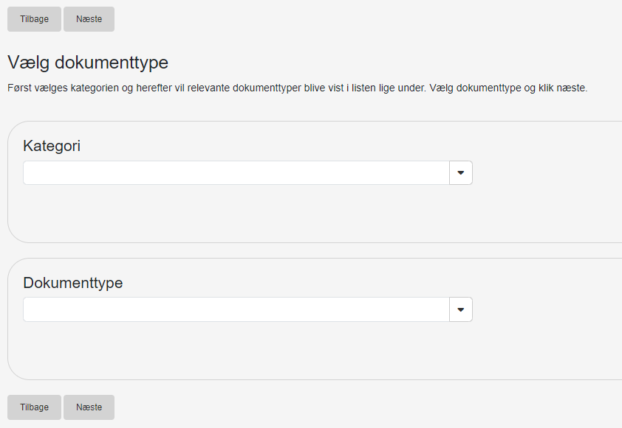
4 | Adkomst Ejendomsdom | 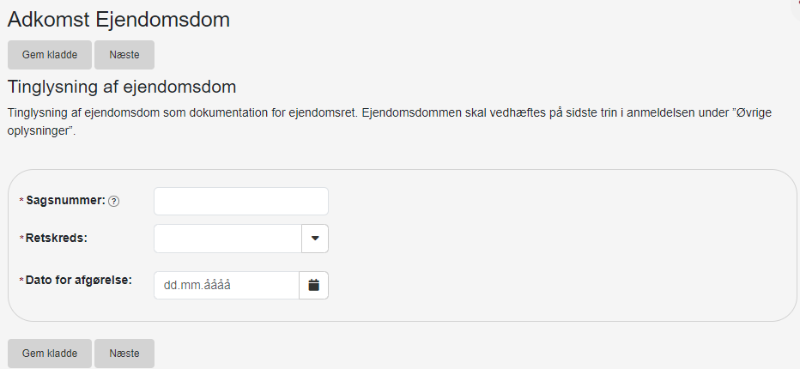
5 | Erklæringer | 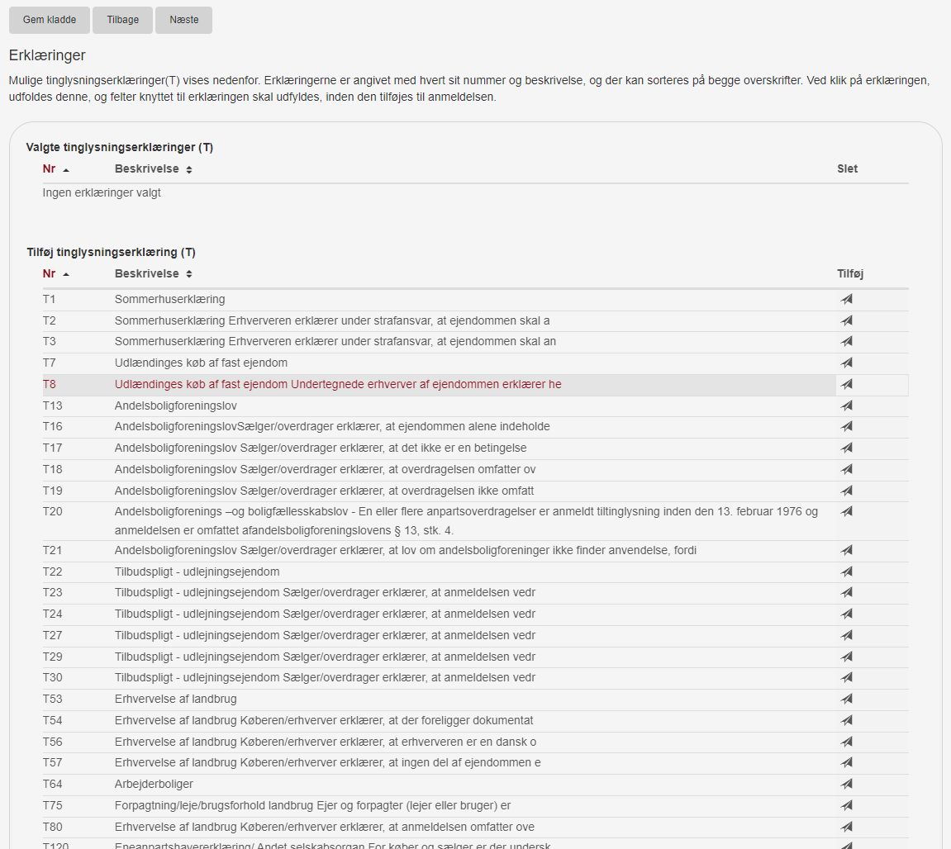
6 | Tinglysningsafgift | 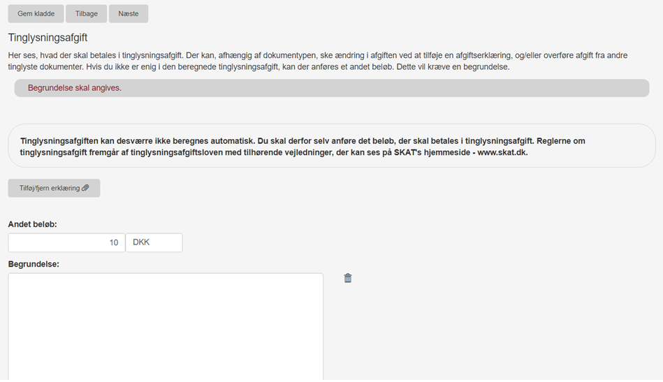
7 | Rolle og underskriftmetode | 